I tomtens säck – julens presentkollektion är här!
I jul siktar vi mot stjärnorna! Temat Dream Big speglas i julens presentkollektion som frontas av Ms Santa, uppmuntrar flickor och kvinnor att få leva ut sin fulla potential och nå sina drömmar. Årets gåvor innehåller något för alla – snyggt förpackade överraskningar för bad och kropp, hudvårdsset och roliga småklappar som passar till julklappsleken.
THE ROCKET GIFT SET 195:-
Detta presentset är i en återanvändbar rymdraket i plåt, och fylld med jordgubbs- och kokosdoftande överraskningar som passar både stora och små. Produkterna är i praktiska resestorlekar, och raketen är dessutom en snygg juldetalj i hemmet!
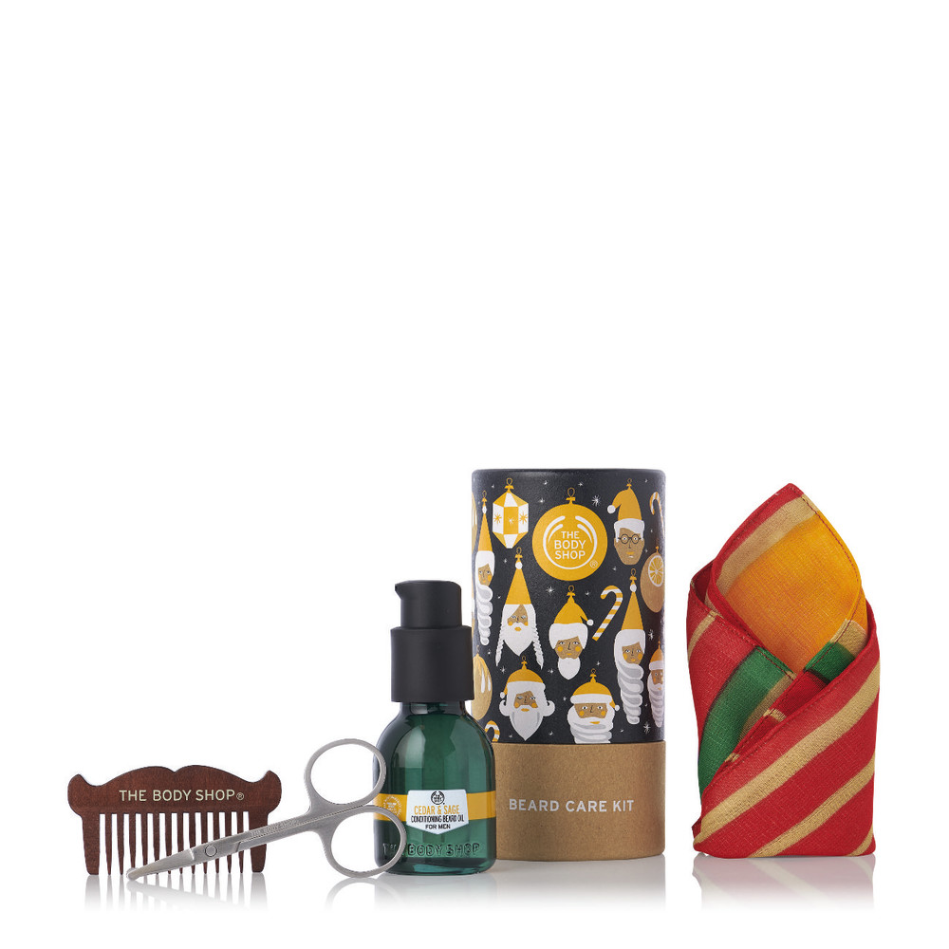
BEARD CARE KIT 245:-
Håll tomtens skägg i trim med ett lyxigt skägg-kit! En Community Trade-producerad träkam, Conditioning Beard Oil Cedar & Sage som osar cederträ och en smart sax tillsammans med en näsduk gjord av återvunnen sari från Indien, gör detta till en given julklapp till brorsan, pojkvännen eller pappan!
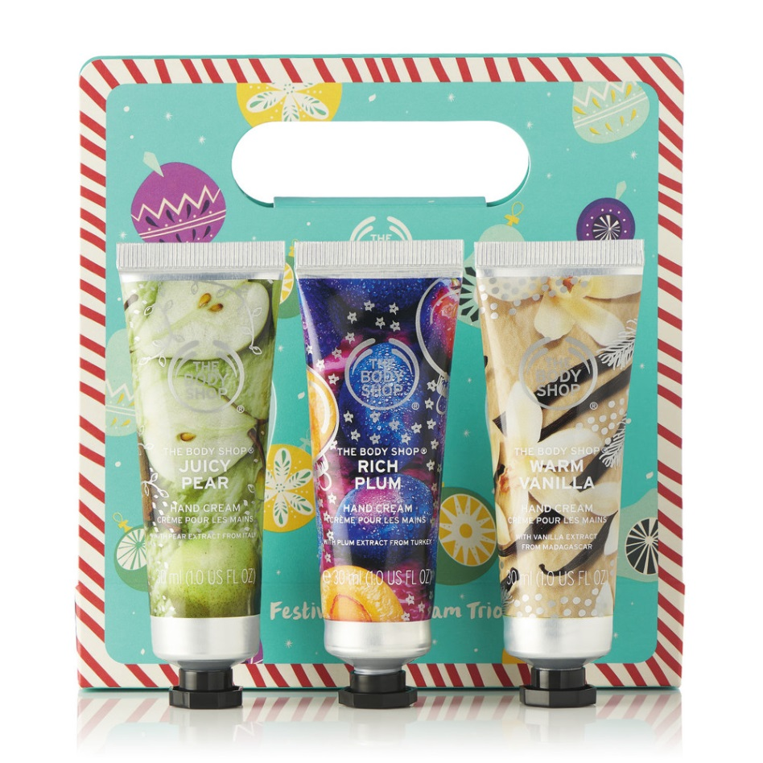
FESTIVE HAND CREAM TRIO 100:-
Ett festligt handskrämskit i julens special edition-dofter – perfekt inför den långa säsongen av kalla och torra händer. Handkrämerna är i 30 ml och passar därför extra bra till en person som är på språng!
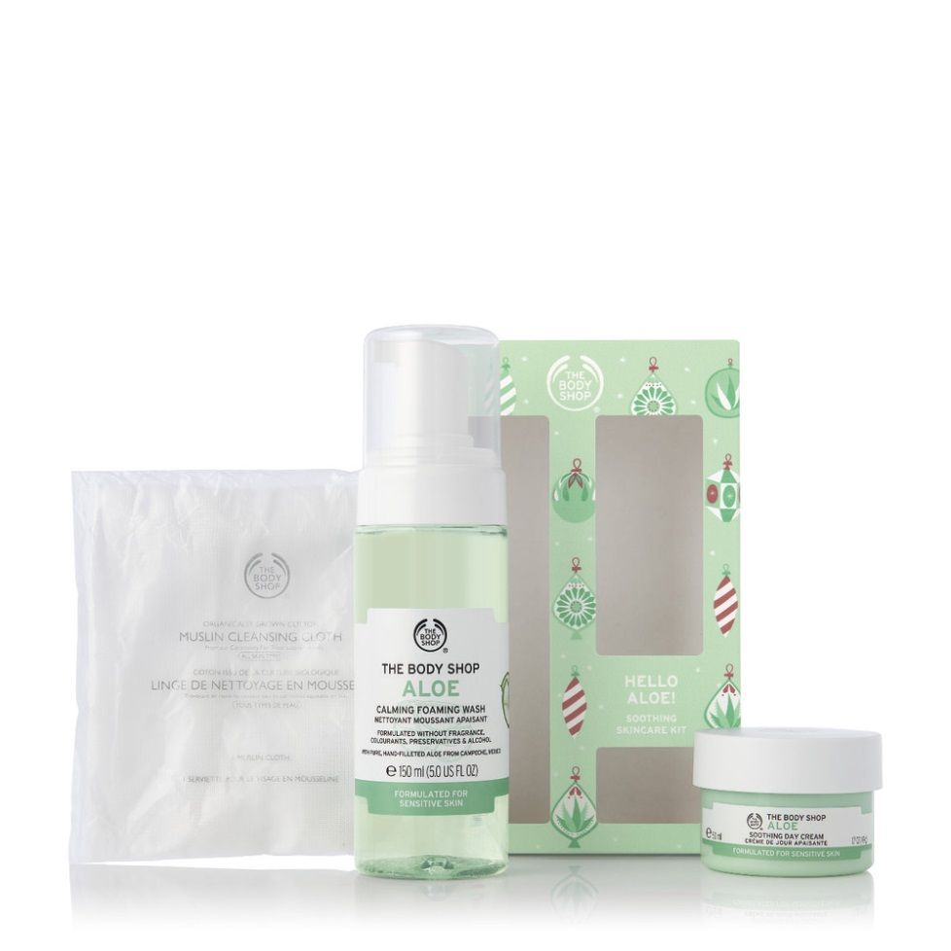
HELLO ALOE! SOOTHING SKINCARE KIT 325:-
Ta hand om den känsliga huden under de kalla vintermånaderna med parfymfria och milda Aloe. Setet innehåller löddrande Calming Foaming Wash, ikoniska Soothing Day Cream och tvättlappen Muslin Cleansing Cloth som är gjord för dig med känslig hud.
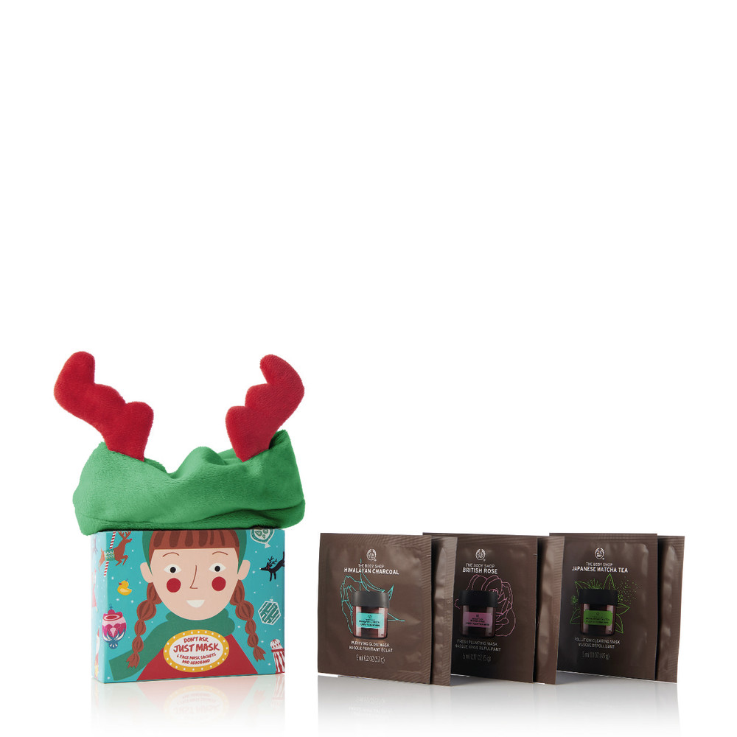
DON'T ASK JUST MASK 95:-
Multimask-kit till maskälskaren! Kitet består av sex prova-på förpackningar av British Rose, Japanese Matcha Tea, och ikoniska Himalayan Charcoal från serien Recipes of Nature. Du får även ett supermjukt hårband att hålla håret borta under ditt maskmarathon.
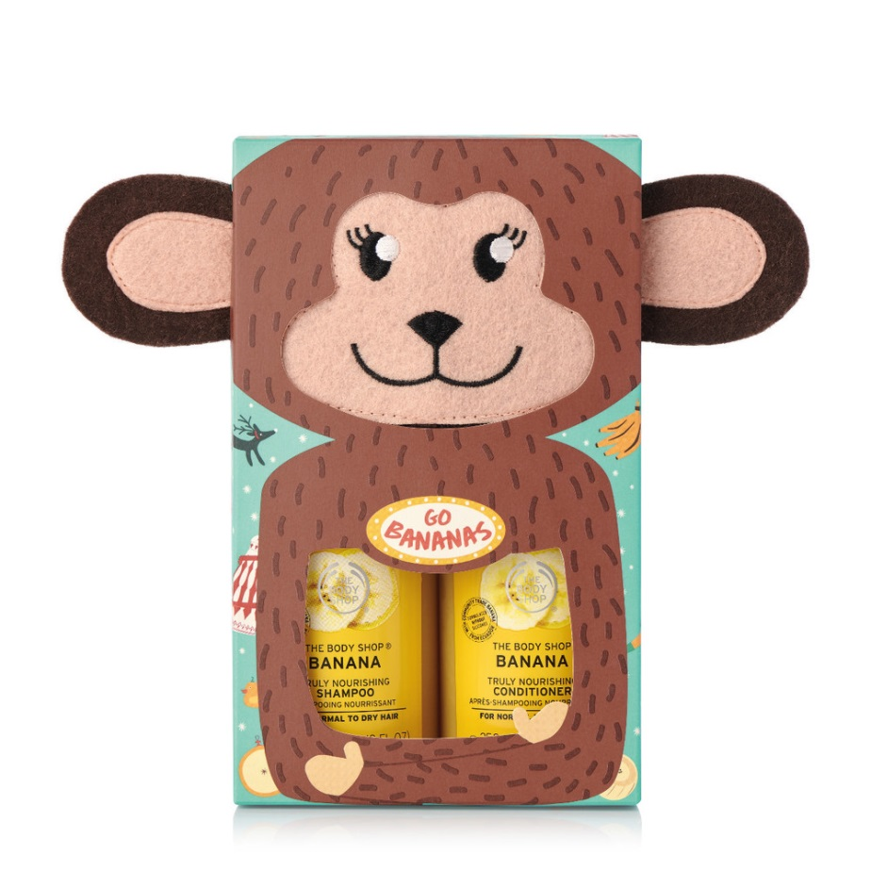
GO BANANAS 235:-
Banandoftande hårfavoriterna Banana Truly Nourishing Shampoo & Conditioner kommer i ett lekfullt set och kompletteras med en hårwrap som gör hårtvätten till en lek.
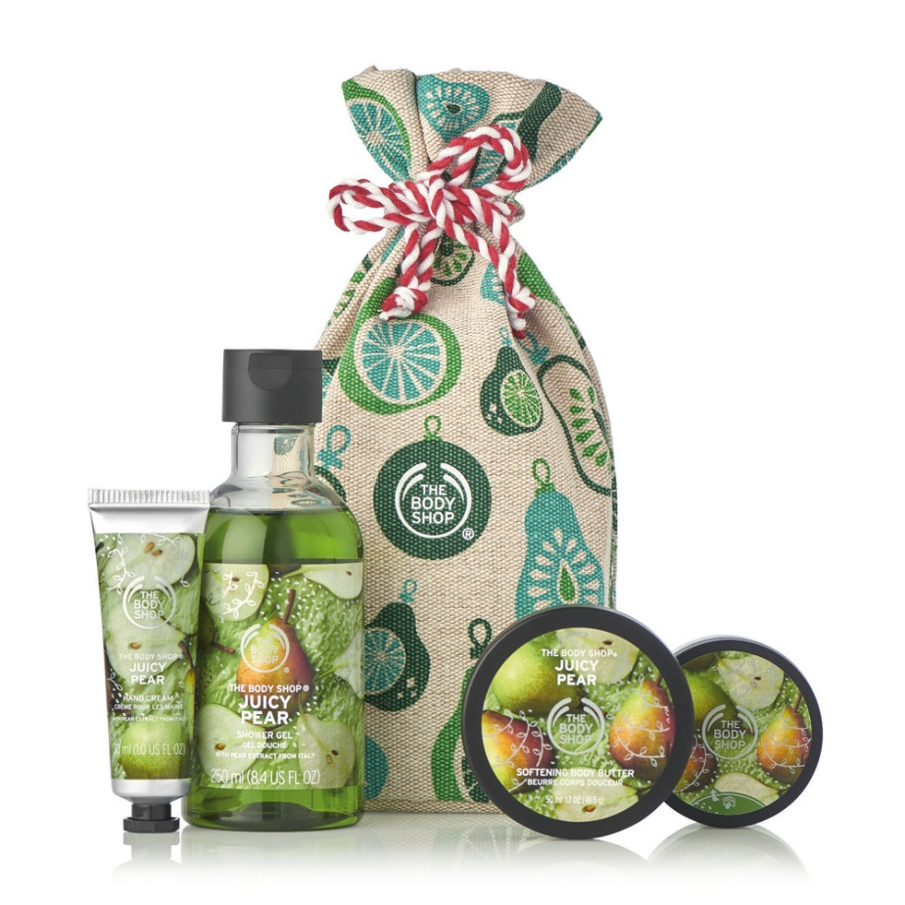
JUICY PEAR FESTIVE SACK 195:-
Den här väldoftande julsäcken är fylld med allt som behövs till en lugn stund för sig själv – duschgel, kroppsskrubb, handkräm & Body Butter i fräscha, fruktiga juldoften Juicy Pear. Plus: inslaget i en återanvändbar jutepåse.
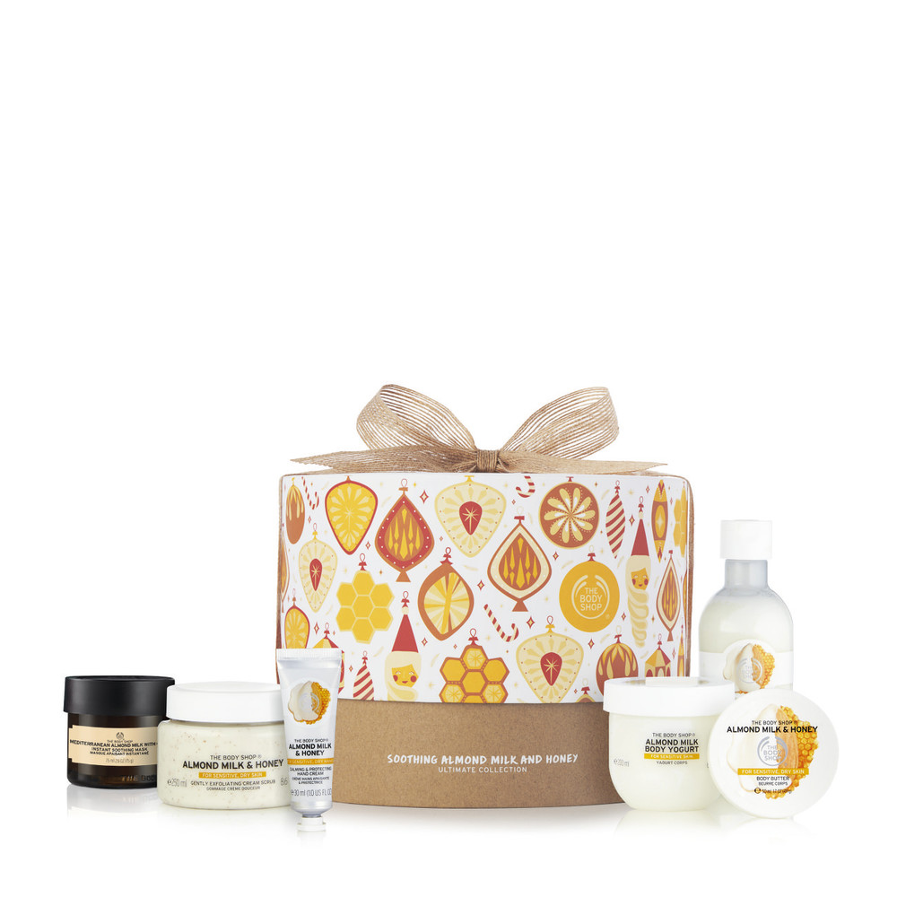
SOOTHING ALMOND MILK AND HONEY ULTIMATE COLLECTION 595:-
Maxad skönhetslåda till beautyälskaren! Här får du en upplevelse från topp till tå av en milt exfolierande ansiktsmask & kroppsskrubb, löddrande duschkräm, snabbabsorberande Body Yogurt, mjukgörande handkräm och Body Butter – allt i full size och berikat med ekologisk Community Trade-producerad honung från Etiopien.
_________________________________________________________________________
HELP THE BODY SHOP DREAM UP A BETTER WORLD THIS CHRISTMAS
I jul samarbetar vi med den globala barnrättsorganisationen Plan International, som har ett extra fokus på flickors rättigheter. Varje gång du handlar hos oss under november och december, hjälper du Plan International att utbilda och stärka 1 500 flickor i Brasilien och Indonesien. Målet är att samla in över 2,8 miljoner kronor som ska hjälpa dessa flickor att nå sina yrkesdrömmar.
Om The Body Shop
Det globala skönhetsvarumärket The Body Shop grundades 1976 i engelska Brighton av Anita Roddick och banade vägen för filosofin att företagande kan vara en god kraft i världen – vilket fortfarande är varumärkets drivkraft. Sedan 2017 ägs The Body Shop av brasilianska B Corp-certifierade Natura och ingår med Aesop i den medvetna skönhetsgruppen Natura &Co.
The Body Shop tillverkar etiskt och hållbart produkter av hög kvalitet för hudvård, hårvård och makeup med ingredienser av naturligt ursprung. I dag finns över 3 000 The Body Shop-butiker i 71 länder.
2019 utnämndes The Body Shop till Sveriges mest hållbara skönhetsvarumärke enligt Sustainable Brand Index™, Europas största varumärkesundersökning om hållbarhet.
Forever Against Animal Testing
Djurrättskampanjen Forever Against Animal Testing startade 2017 med uppdraget att samla in 8 miljoner namn för att genom FN påverka och stoppa djurförsök inom kosmetika överallt i världen. På ett år växte uppropet till att bli världens största någonsin mot djurförsök och landade i 8.3 miljoner höjda röster för ett globalt förbud. Namninsamlingen lämnades in till FN organet Global Compact i oktober 2018 där det bidrar till hållbarhetsmål 12 (SDG 12) - Hållbar Konsumtion och Produktion. Målet är att inom en snar framtid se ett globalt förbud som inkluderar de länder som idag saknar lagstiftning mot djurförsök på kosmetiska produkter och ingredienser.
Biobroar
The Body Shop projekt The World Bio-Bridges Mission går ut på att skydda och återskapa biologiska korridorer, biobroar, mellan frisk regnskog och på så sätt länka ihop isolerade arter av hotade djur och växter. Målet är att återskapa och skydda 75 miljoner kvadratmeter skog via biobroar fram till 2020.

